1.安装samba
sudo apt-get install samba
安装不了 sudo apt-get update后再安
2.sudo vi /etc/samba/smb.conf
在最下面加
security = share
[work]
comment = work
path = /home/ubuntu (如果创建了用户名，则需要加上用户名：/home/zhanfei/ubuntu)
public = yes
writable = yes
create mask = 0777
directory mask = 0777
available = yes
browseable = yes

3.cd ../ 共享文件夹的上一层目录名
chmod 777 ubuntu
4.ifconfig
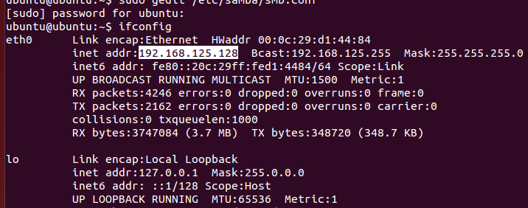
复制ip地址
5.在windows下右击计算机 选择 映射网络驱动器

共享文件夹的名字
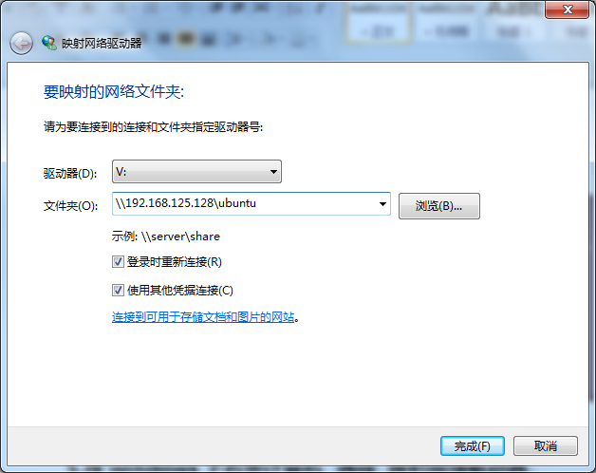
完成后在计算机内有共享盘
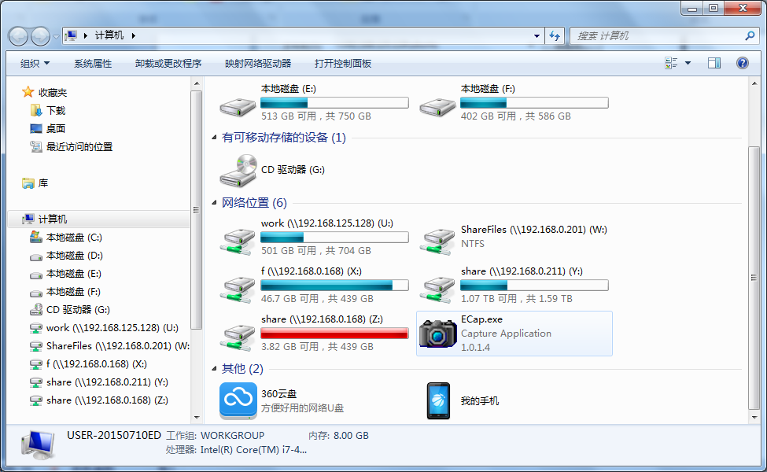
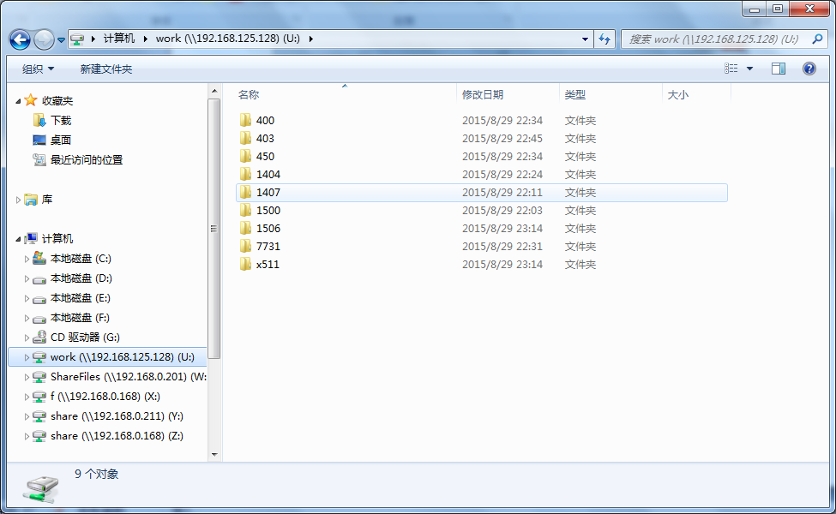
可在windows下用代码编译软件导入源码修改 在ubuntu 下编译修改过的源码

注意：设置过程如果提示输入访问网络的用户名和密码时 去ubuntu 设置samba密码 sudo smbpasswd -a 用户名 回到windows输入用户名和密码即可

